РАЗРАБОТКА УРОКА (ПЛАН – КОНСПЕКТ)
учителя русского языка и литературы МБУ гимназии № 35 г. о. Тольятти
Сергиенко Ирины Васильевны

Предмет: русский язык
Класс: 5
Тема: «Имя существительное- хлеб языка».
Цели урока:
Образовательные.
Обобщить и повторить знания, умения и навыки учащихся по теме «Имя существительное». Отрабатывать умение распознавать имя существительное, определять род, число, одушевлённость имён существительных
Развивающие.
Развивать внимание, речь учащихся, умение работать по указанию.
Воспитательные.
Воспитывать любовь к родному языку, потребность пользоваться его языковым богатством.
Оборудование: ведёрко с капсулами киндер – сюрприза, карточки со словами с пропущенными безударными гласными, 3 листа с текстом для определения рода и числа существительных, Буратино, видео кассета с м/ф «Вини – Пух», сигнальные карточки с гласными буквами, картинки для выставления баллов, табло с липкой основой для прикрепления очков, сердечки (За хороший ответ дарю «частичку» своего сердца).
Тип урока: обобщение знаний.
Форма урока: игра «Счастливый случай».

Ход урока.
1.Орг. Момент.
- Здравствуйте, ребята!
- А что обозначает слово «здравствуйте»? ( Этим словом мы начинаем день, приветствуем своих близких, знакомых, желая им здоровья, долгих лет жизни)
- А теперь давайте закроем глаза и мысленно пожелаем себе, своим близким здоровья, долгих лет жизни. (звучит музыка)
- Все пожелания рано или поздно обязательно исполняются, особенно если приложить определённые усилия. Давайте вместе скажем
- Я хочу быть здоровым!
- Я могу быть здоровым!
- Я буду здоровым!
- А теперь настроимся на работу, напитаем наш мозг, каждую клеточку нашего организма кислородом, а помогут нам в этом дыхательные упражнения.

2. Слово учителя.
Сегодня заключительный урок по теме «Имя существительное». На этом уроке вы покажете, как научились видеть эту часть речи в тексте, правильно определять род, число и категорию одушевлённости имени существительного.
А. Н. Толстой писал: «Русский народ создал русский язык, яркий, как радуга после весеннего ливня, меткий, как стрелы, певучий и богатый, задушевный, как песня над колыбелью»
Изучение русского языка – это великое дело. На каждом уроке, каждый день мы изучаем великий, могучий русский язык, учимся постигать законы этого великого языка. Наш урок мы проведём в форме игры «Счастливый случай». В игре принимают участие 3 команды (3 ряда), которые покажут свои знания по теме «Имя существительное».

3. Инструктаж.
Эта игра состоит из пяти геймов. В каждом гейме за правильный ответ ряд получает определённое количество очков. В конце игры мы подведём итоги и определим, какой ряд стал победителем, т. е. Лучшим знатоком темы.

4. Словарная работа.
- Кто знает, что такое «гейм»? Гейм – английское слово, в переводе означает «игра».

5. Оформление записей в тетради.
Итак, откройте тетради, записываем число, классная работа, тема урока: «Имя существительное».

6. Игра «Счастливый случай»

1 – й гейм. «Заморочки из бочки».
Языковая разминка. Цели:
- Проверить умение проверять безударную гласную в корне слова.
- Проверить умение узнавать имена существительные и доказывать свой выбор.
- Проверить умение образовывать существительные с помощью суффиксов.
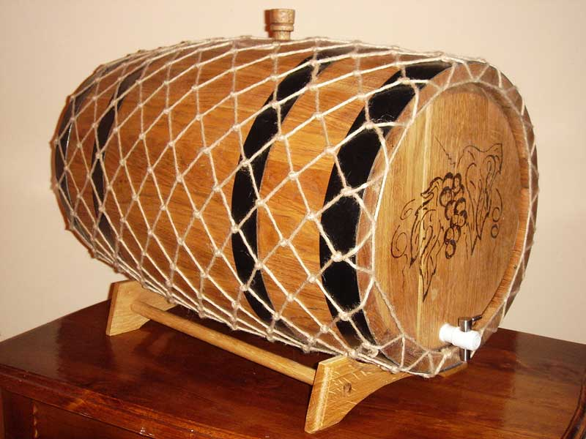
Три ученика вытаскивают из ведёрка по капсуле от «Киндер – сюрприза», в каждой лежит карточка со словами:
1 карточка 2 карточка 3 карточка
п…ля гр..за ст…лы
з…мля в…сна л…сок
т…грята гр…бочки л…сица
с…вёнок скв …рец в…лна
гр…чи с…ды в…ренье
Ученик вытаскивает капсулу, открывает её и читает слова. (Эти слова уже написаны на доске тем же цветом, что и на карточке.) Таким образом представители от каждой команды выбирают задание.
Задание 1.
1) Запишите в тетради слова в столбик.
2) Вставьте пропущенную букву.
3) Запишите проверочные слова.
4) Обозначьте орфограмму.
Проверка. (С помощью сигнальных карточек)
- Прочитайте первое слово первого ряда, первое слово второго, первое слово третьего ряда.
- Поднимите каждый ту карточку с буквой, которая написана в корне вашего слова.
Все поднимают О, потом Е и т. д. За правильное выполнение задания ряд получает 5 очков.
Задание 2.
1) Определите часть речи.
2) Докажите, что это существительное.
Задание 3.
- Назовите суффиксы, с помощью которых образованы слова, обозначающие детёнышей животных.
- С помощью каких суффиксов можно образовать слова с уменьшительно – ласкательным значением? Приведите пример.

2–й гейм. «Ты мне – я тебе». (Групповое домашнее задание с последующей проверкой учителем до урока)
Цели: обобщить теоретические знания по теме «Имя существительное»
- А теперь – нелёгкое задание, но я думаю вы справитесь. Представитель от каждого ряда задает другому ряду теоретический вопрос по теме «Имя существительное». За грамотный вопрос и ответ ряд получает 2 очка.
(Примерные вопросы: - Что такое имя существительное?
- Какого числа могут быть И. С?
- Как определить число И. С.?
- Какого рода могут быть И. С.?
- Как определить род И. С.?
- На какой вопрос отвечают одушевлённые (нео-
душевлённые) И.С?

Валеопауза для глаз, проводит ученик.
(по здоровьесберегающей системе Базарного В. Ф. с использованием опорно-двигательной траектории на снятие напряжения глаз.)

- Смена динамических поз.

3-й гейм. «Тёмная лошадка»
Цели:
- Развитие речи (умение подбирать однокоренные слова, составлять предложение)
- Отрабатывать умение производить морфологический разбор И. С. и синтаксический разбор предложения.

- Ребята, третий гейм называется «Тёмная лошадка». (Стук в дверь)
Заходит Буратино со словами:
Здорово, ребятишки,
Девчонки и мальчишки!
Мальвина книжку мне читала
И загадку загадала.
Помогите отгадать,
Что это и как писать.
Вот загадочка моя,
Вы послушайте меня.
Я антоним шума, стука,
Без меня вам ночью мука,
Я для отдыха, для сна,
Да и в школе я нужна,
Называюсь … отвечают хором дети.
(Пауза) (Тишина)
Но не знаю как мне быть,
Род, число определить?
Вы скорее подскажите,
Без ошибки напишите,
(пауза)
От каждого ряда один ученик выполняет следующее задание на доске, а класс - в своих тетрадях
1 ряд – отгадали слово – разобрать ТИШИНА как часть речи
2 ряд – Подобрать однокоренные слова, выделить корень.
3 ряд – Составить предложение, разобрать его.

Всех я вас благодарю,
По очку я вам дарю.

4-й гейм. «В погоне за лидером» (соревнование между группами)
Цели:
1.Отрабатывать умение распознавать имя существительное, определять род, число имён существительных.
2. Развивать умение работать в условиях соревнования.
3. Воспитывать чувство коллективизма, работая в группе.
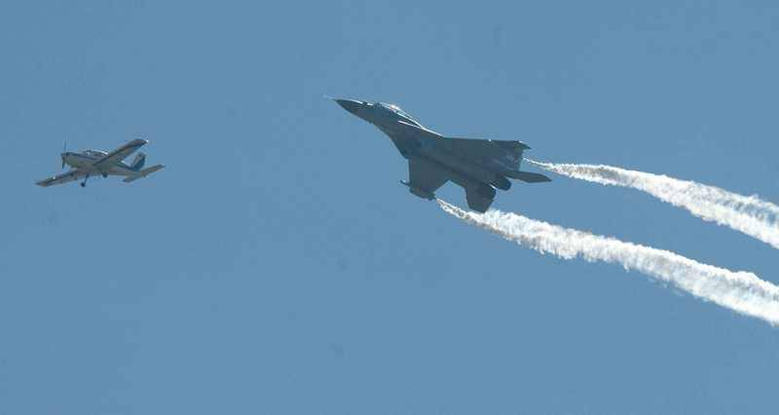
Задание – соревнование.
-Найти имя существительное, определить род, число.
Слово учителя.
- Следующее задание ещё сложнее. Каждый ряд получает лист, на котором записан текст. Один ученик находит имя существительное, определяет род, число и передаёт лист другому и так «по цепочке». Соревнование: чей ряд быстрее правильно выполнит задание.
Текст.
Опустели поля, леса, парки и сады. Словно пух, летит, порхает первый снег. Покинули родные места зяблики. Холодно им и голодно. Скоро появятся зимние гости – красногрудые снегири.

Проверка. Проверяют представители от каждого ряда. На доске дан образец
Оценка работы учащихся: «5» - ошибок нет
«4» - 1-2 ошибки
«3» - 3-4 ошибки.
- Итак, сколько всего имён существительных?
- Какие орфограммы надо запомнить?
Пока идёт проверка, весь класс под руководством ученика выполняют упражнения.

7. Валеопауза ( по здоровьесберегающей системе Базарного).
(Физ .минутка выполняется на ковриках для коррекции плоскостопия.)

Под надбровною дугою нежно водим мы рукою.
Раз и два, раз и два, не болела б голова.
Точку мы найдём за ухом и улучшим орган слуха.
Растираем чуть пониже, осторожней и потише,
Ямку гормональную, точку простывальную.
Сам себя я излечу, если только захочу.

5-й гейм. «Спешите видеть».
Цели:
1. Отрабатывать умение распознавать И. С., определять одушевленность и неодушевлённость И. С.

- Давайте посмотрим отрывок из м/ф «Вини-Пух». Но посмотрим внимательно, так как герои этого м/ф предлагают вам своё задание.
Задание.
- Напишите в тетради слова из мультфильма, которые могут обозначать предметы. Это могут быть имена героев, названия предметов, слова которые вы увидите или услышите в отрывке и т. д. Главное условие – слова надо записать в два столбика: одушевлённые и неодушевлённые. (Например: Сова, деревья, голова, в лесу…)
- Давайте вспомним, на какой вопрос отвечают одушевленные И. С. и неодушевлённые?
- Запишите в тетради в два столбика вопросы
КТО ? ЧТО?
Учитель включает видеозапись.
(Включается запись, дети смотрят. Стоп)
-Запишите в тетради слова.
(Проверка проводится как аукцион. Чей ряд последним ответит, тот получает очко)

8. Подведение итогов. Слово учителя.

- Итак, что же такое имя существительное?
- Какими грамматическими признаками обладает имя существительное?
- Как вы думаете, достигли ли вы поставленной цели нашего урока?
Вот такой необычный урок у нас получился.
По итогам нашей игры победителем стал … ряд. Он набрал … очков. Это и есть Лучшие знатоки имени существительного. Давайте поаплодируем нашим победителям.

9. Домашнее задание.

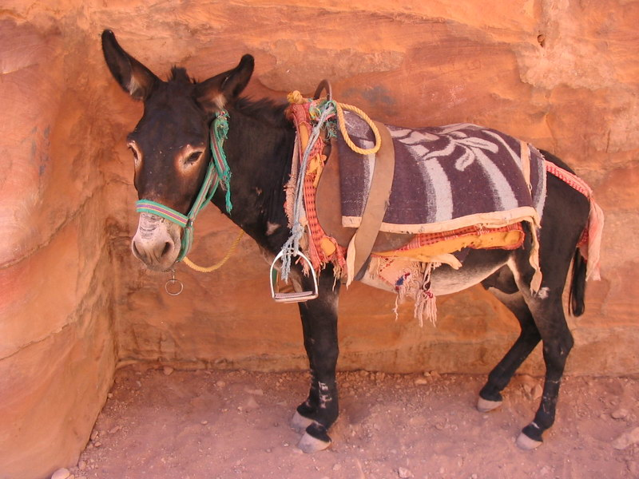

В 5 гейме мы встретились с грустным именинником. Я предлагаю вам поднять ему настроение. Напишите поздравление ослику Иа с использованием слов с безударной гласной в корне и красочно его оформите.

10. Рефлексия.

- Доволен ли ты тем, как прошёл урок?
- Было ли тебе интересно?
- Ты с удовольствием будешь выполнять домашнее задание?

